
MEDIENINFORMATION

Hufschmied Zerspanungssysteme auf der Moulding Expo 2025
Drei Werkstoffe, drei Spezialwerkzeuge
Halle 6, Stand 6E35
Bobingen, 2. April 2025 – Die auf prozessoptimierte Präzisionswerkzeuge spezialisierte Hufschmied Zerspanungssysteme GmbH konzentriert sich auf der diesjährigen Moulding Expo (Stuttgart, 6.–9. Mai 2025) in Halle 6 am Stand 6E35 auf drei Werkzeuge: Graftor für Graphit, HHF646 für gehärteten Stahl und C-Razor für Kupfer.
Der patentierte Graftor für die Herstellung von Graphitelektroden ermöglicht nicht nur filigranere Strukturen als herkömmliche Werkzeuge, sondern ist als Schrupp-Schlicht-Werkzeug mit hohen Abtragsmengen auch sehr effizient. Ein Anwender konnte die Bearbeitungszeit von 11 auf unter 2 Stunden senken und setzt durch die schnellere Verfügbarkeit von Elektroden seither verstärkt auf das Erodieren. Auch für Anwender, die Kupferelektroden bevorzugen, hat Hufschmied jetzt eine spezielle Lösung. Auf der Moulding Expo 2025 wird erstmals C-Razor vorgestellt. Um dem weichen Werkstoff gerecht zu werden, vermeiden hier zum Beispiel spezielle Geometrie und Beschichtung Spananhaftungen.
Hochgeschwindigkeitsschruppen gehärteten Stahls
Ein weiterer Neuzugang ist das Highspeed-Schruppwerkzeug HHF646 für Stähle bis 72 HRC. Dank seiner geringen Schnittkräfte und extremen Laufruhe ermöglicht der HHF646 eine außergewöhnliche Oberflächenqualität und höchste Prozesssicherheit. Um dieses Werkzeug bekannter zu machen, bietet Hufschmied derzeit ein kostengünstiges Starterkit an.
„Kontinuierliche Innovation und die Entwicklung kundenspezifischer Lösungen sind entscheidend, um als europäischer Werkzeughersteller wettbewerbsfähig zu bleiben. Mit patentierten Lösungen wie dem Graftor steigern wir Produktionskapazität, Qualität und Wirtschaftlichkeit. Besucher können sich an unserem Messestand über unsere neuesten Entwicklungen und Werkzeuge informieren“, sagt Christel Hufschmied, Geschäftsführerin der Hufschmied Zerspanungssysteme GmbH.

Verfügbares Bildmaterial
Folgendes Bildmaterial steht druckfähig im Internet zum Download bereit:
https://kk.htcm.de/press-releases/hufschmied/

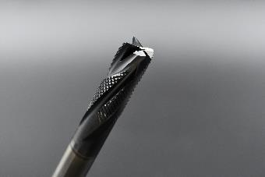  Bildquelle: Hufschmied Zerspanungssysteme  Der Graftor, das patentierte Werkzeug für die Graphitbearbeitung. | 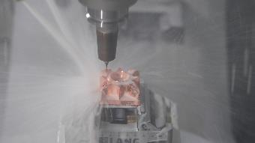Bildquelle: Hufschmied Zerspanungssysteme  Der C-Razor ist das ideale Werkzeug für die Herstellung von Kupferelektroden.
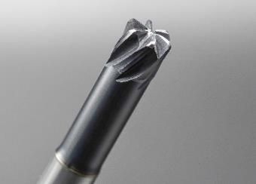Bildquelle: Hufschmied Zerspanungssysteme
Das Highspeed-Schruppwerkzeug HHF646 für Stähle bis 72 HRC.

Über Hufschmied Zerspanungssysteme GmbH
Die 1991 gegründete Hufschmied Zerspanungssysteme GmbH mit Hauptsitz in Bobingen bei Augsburg ist ein Hersteller prozessoptimierter Präzisionswerkzeuge für die zerspanende Fertigung und Friction Stir Welding. Durch die frühzeitige Konzentration auf die Bearbeitung von Kunststoffen, Glasfaserwerkstoffen und Carbonfaser nimmt Hufschmied in Europa einen Spitzenplatz in der Entwicklung von Lösungen für neue Werkstoffe ein. Das Unternehmen ist etablierter Systemlieferant renommierter Werkzeugmaschinenhersteller. Hochleistungswerkzeuge und Fertigungsprozessberatung von Hufschmied werden besonders in der Automobil- und Luftfahrtindustrie sowie in der Medizintechnik geschätzt. Das Unternehmen ist in zahlreichen Organisationen engagiert, darunter dem Composites United Deutschland e. V. Die Fertigungen von Hufschmied sind in Bobingen, Winterlingen und Sigmaringen auf der Schwäbischen Alb angesiedelt. Hufschmied ist nach ISO 9001:2015 (Qualitätsmanagement) und ISO 14001:2015 (Umweltmanagement) zertifiziert.

Hufschmied Zerspanungssysteme GmbH – One Cut Ahead
Weitere Informationen unter www.hufschmied.net

Weitere Informationen:  Hufschmied Zerspanungssysteme GmbH  Marco Beigl  Edisonstraße 11d  86399 Bobingen  Deutschland  Telefon: +49 8234 9664-0  Telefax: +49 8234 9664-99  E-Mail: info@hufschmied.net  www.hufschmied.net | Pressekontakt:  HighTech communications GmbH  Brigitte Basilio  Brunhamstraße 21  81249 München  Deutschland  Telefon: +49 89 500778-20  E-Mail: b.basilio@htcm.de  www.htcm.de

